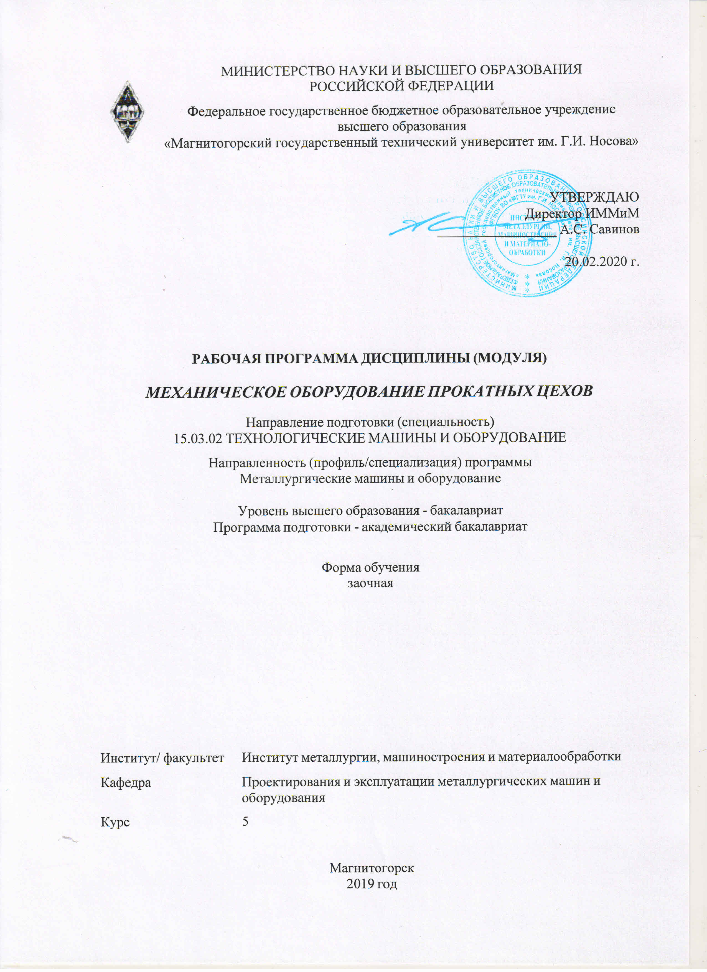

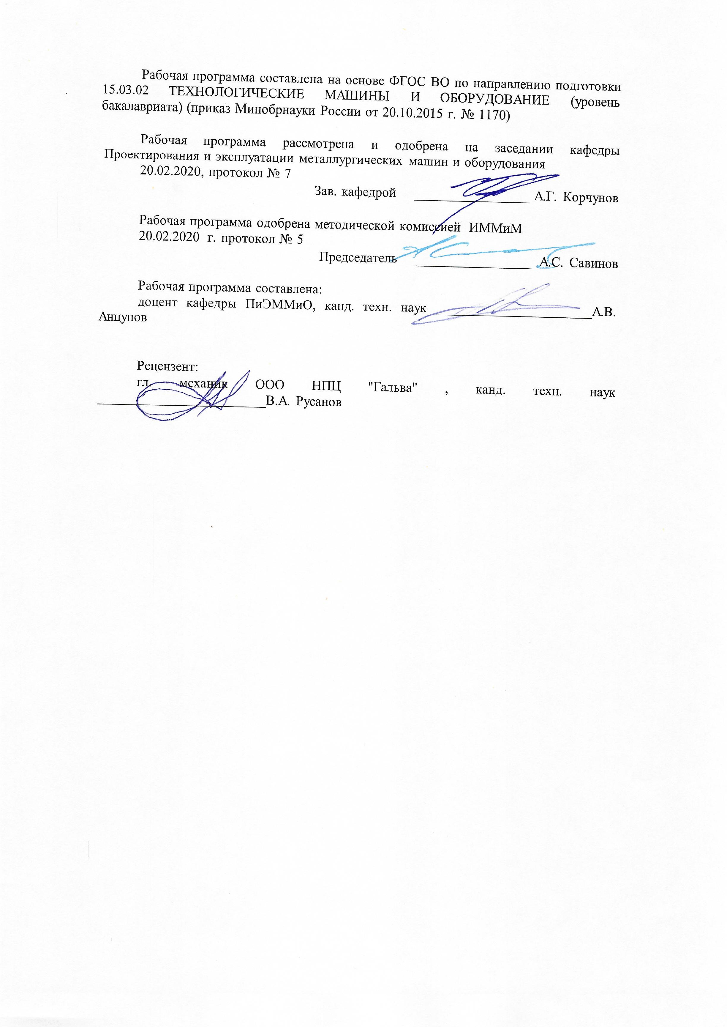

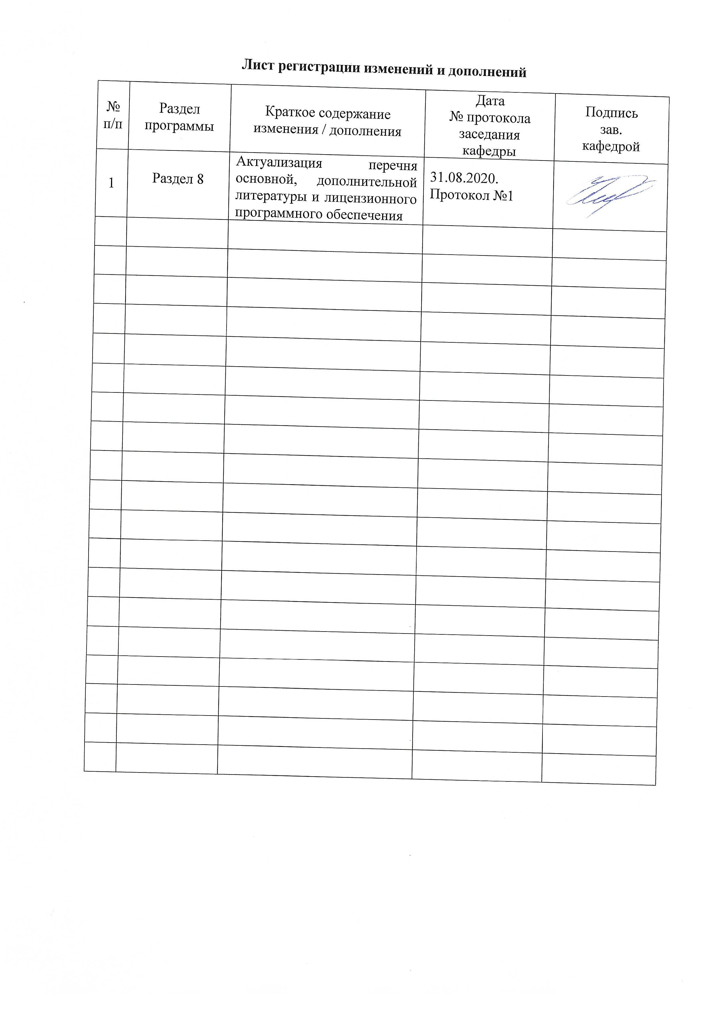

|  |  |
| --- | --- |
| **1** **Цели** **освоения** **дисциплины** **(модуля)** | |
| Целью освоения дисциплины (модуля) «Механическое оборудование прокатных цехов» является подготовка бакалавров для производственно-технологической, про-ектно-конструкторской и научно-исследовательской деятельностей в области создания, совершенствования и эксплуатации прокатного оборудования заводов черной метал-лургии и овладение достаточным уровнем общепрофессиональных и профессиональных компетенций в соответствии с требованиями ФГОС ВО по направлению 15.03.02 Технологические машины и оборудование | |
|  |  |
| **2** **Место** **дисциплины** **(модуля)** **в** **структуре** **образовательной** **программы** | |
| Дисциплина Механическое оборудование прокатных цехов входит в вариативную часть учебного плана образовательной программы.  Для изучения дисциплины необходимы знания (умения, владения), сформированные в результате изучения дисциплин/ практик: | |
| Монтаж, эксплуатация и ремонт металлургических машин и оборудования | |
| Основы теории трения и изнашивания | |
| Метрология, стандартизация и сертификация | |
| Сопротивление материалов | |
| Знания (умения, владения), полученные при изучении данной дисциплины будут необходимы для изучения дисциплин/практик: | |
| Технологии прототипирования в металлургическом машиностроении | |
| Системы автоматизированного проектирования | |
| Проектирование технологических машин и оборудования | |
| Динамика и прочность технологических машин | |
| Динамические расчеты машин и механизмов | |
| Подготовка к защите и защита выпускной квалификационной работы | |
| Подготовка к сдаче и сдача государственного экзамена | |
|  |  |
| **3** **Компетенции** **обучающегося,** **формируемые** **в** **результате** **освоения**  **дисциплины** **(модуля)** **и** **планируемые** **результаты** **обучения** | |
| В результате освоения дисциплины (модуля) «Механическое оборудование прокатных цехов» обучающийся должен обладать следующими компетенциями: | |
|  |  |
| Структурный  элемент  компетенции | Планируемые результаты обучения |
| ПК-5 способностью принимать участие в работах по расчету и проектированию деталей и узлов машиностроительных конструкций в соответствии с техническими заданиями и использованием стандартных средств автоматизации проектирования | |
| Знать | Научно-обоснованные методики изучения конструкции и проведения расчетов долговечности деталей и узлов прокатных станов по различным критериям работоспособности |
| Уметь | Применять комплексную методику изучения конструкции и проведения расчетов долговечности деталей и узлов прокатных станов по различным критериям работоспособности |
| Владеть | Практическими навыками научных исследований долговечности деталей и узлов прокатных станов по различным критериям работоспособности |

|  |  |
| --- | --- |
| ПК-13 умением проверять техническое состояние и остаточный ресурс технологического оборудования, организовывать профилактический осмотр и текущий ремонт технологических машин и оборудования | |
| Знать | Комплексный подход к применению новых современных методов разработки технологических процессов изготовления изделий и объектов по критериям надежности деталей и узлов прокатных станов |
| Уметь | Использовать комплексный подход к применению новых современных методов разработки технологических процессов изготовления изделий и объектов по критериям надежности деталей и узлов прокатных станов |
| Владеть | Практическими навыками применения новых современных методов разработки технологических процессов изготовления изделий и объектов по критериям надежности деталей и узлов прокатных станов |
| ПК-12 способностью участвовать в работах по доводке и освоению технологических процессов в ходе подготовки производства новой продукции, проверять качество монтажа и наладки при испытаниях и сдаче в эксплуатацию новых образцов изделий, узлов и деталей выпускаемой продукции | |
| Знать | Технологический процесс производства прокатной продукции  Требования к монтажу и наладке оборудования прокатных станов.  Основные элементы современных прокатных станов |
| Уметь | Использовать знания при проектировании и расчете оборудования прокатных цехов. Различать основные элементы современных прокатных станов. Осуществлять разработку требований к монтажу и наладке обо-рудования на основе требований. |
| Владеть | Навыками расчета работоспособности оборудования прокатных цехов при проектировании и вводе в эксплуатацию. Навыками разработки требований к монтажу и наладке оборудования |

|  |  |  |  |  |  |  |  |  |  |
| --- | --- | --- | --- | --- | --- | --- | --- | --- | --- |
|  | **4.** **Структура,** **объём** **и** **содержание** **дисциплины** **(модуля)** | | | | | | | | |
| Общая трудоемкость дисциплины составляет 4 зачетных единиц 144 акад. часов, в том числе:  – контактная работа – 16,4 акад. часов:  – аудиторная – 12 акад. часов;  – внеаудиторная – 4,4 акад. часов  – самостоятельная работа – 118,9 акад. часов;  – подготовка к экзамену – 8,7 акад. часа  Форма аттестации - курсовой проект, экзамен | | | | | | | | | |
|  |  |  |  |  |  |  |  |  |  |
| Раздел/ тема  дисциплины | | Курс | Аудиторная  контактная работа  (в акад. часах) | | | Самостоятельная работа студента | Вид самостоятельной  работы | Форма текущего контроля успеваемости и  промежуточной аттестации | Код компетенции |
| Лек. | лаб.  зан. | практ. зан. |
| 1. Цели и задачи дисциплины | | |  | | | | | | |
| 1.1 Цели и задачи дисциплины | | 5 |  |  |  | 0,5 | Самостоятельное изучение учебной литературы | Устный опрос | ПК-5, ПК-12, ПК-13 |
| 1.2 Основные термины и определения | |  |  |  | 0,5 | Самостоятельное изучение учебной литературы | Устный опрос | ПК-5, ПК-12, ПК-13 |
| Итого по разделу | | |  |  |  | 1 |  |  |  |
| 2. Классификация прокатных станов | | |  | | | | | | |
| 2.1 Классификация прокатных станов | | 5 |  |  |  | 1 | Самостоятельное изучение учебной литературы | Устный опрос | ПК-5, ПК-12, ПК-13 |
| Итого по разделу | | |  |  |  | 1 |  |  |  |
| 3. Основное оборудование | | |  | | | | | | |
| 3.1 Главная линия | | 5 | 0,25 |  |  | 2 | Самостоятельное изучение учебной литературы | Устный опрос | ПК-5, ПК-12, ПК-13 |
| 3.2 Прокатная клеть, классификация прокатных клетей | | 0,25 |  |  | 4 | Самостоятельное изучение учебной литературы | Устный опрос | ПК-5, ПК-12, ПК-13 |
| 3.3 Очаг деформации. Энерго-силовые параметры процесса прокатки | | 1 | 2/2И | 2/2И | 4 | Самостоятельное изучение учебной литературы  Подготовка к практическим и лабораторным занятиям | Устный опрос, защита работ | ПК-5, ПК-12, ПК-13 |
| 3.4 Прокатные валки | | 1 |  |  | 2 | Самостоятельное изучение учебной литературы | Устный опрос | ПК-5, ПК-12, ПК-13 |
| 3.5 Привод прокатных валков валков | | 1 | 2 | 2 | 4 | Самостоятельное изучение учебной литературы  Подготовка к практическим и лабораторным занятиям | Устный опрос, защита работ | ПК-5, ПК-12, ПК-13 |
| 3.6 Устройства для установки валков | | 0,5 |  |  | 2 | Самостоятельное изучение учебной литературы | Устный опрос | ПК-5, ПК-12, ПК-13 |
| Итого по разделу | | | 4 | 4/2И | 4/2И | 18 |  |  |  |
| 4. Вспомогательное оборудование | | |  | | | | | | |
| 4.1 Основные термины и определения | | 5 |  |  |  | 2 | Самостоятельное изучение учебной литературы | Устный опрос | ПК-5, ПК-12, ПК-13 |
| 4.2 Машины для правки металла | |  |  |  | 4 | Самостоятельное изучение учебной литературы | Устный опрос | ПК-5, ПК-12, ПК-13 |
| 4.3 Машины для резки металла | |  |  |  | 4 | Самостоятельное изучение учебной литературы | Устный опрос | ПК-5, ПК-12, ПК-13 |
| 4.4 Моталки | |  |  |  | 4 | Самостоятельное изучение учебной литературы | Устный опрос | ПК-5, ПК-12, ПК-13 |
| 4.5 Машины для транспортировки металла | |  |  |  | 4 | Самостоятельное изучение учебной литературы | Устный опрос | ПК-5, ПК-12, ПК-13 |
| 4.6 Машины для выполнения вспомогательных операций | |  |  |  | 4 | Самостоятельное изучение учебной литературы | Устный опрос | ПК-5, ПК-12, ПК-13 |
| Итого по разделу | | |  |  |  | 22 |  |  |  |
| 5. Курсовой проект | | |  | | | | | | |
| 5.1 Курсовой проект | | 5 |  |  |  | 76,9 | Самостоятельное изучение учебной литературы, выполнение проекта | Защита проекта | ПК-5, ПК-12, ПК-13 |
| Итого по разделу | | |  |  |  | 76,9 |  |  |  |
| 6. Экзамен | | |  | | | | | | |
| 6.1 Экзамен | | 5 |  |  |  |  | Самостоятельное изучение учебной литературы | Защита экзамена | ПК-5, ПК-12, ПК-13 |
| Итого по разделу | | |  |  |  |  |  |  |  |
| Итого за семестр | | | 4 | 4/2И | 4/2И | 118,9 |  | экзамен,кп |  |
| Итого по дисциплине | | | 4 | 4/2И | 4/2И | 118,9 |  | курсовой проект, экзамен | ПК-5,ПК- 12,ПК-13 |

|  |
| --- |
| **5** **Образовательные** **технологии** |
|  |
| Для реализации предусмотренных видов учебной работы в качестве образовательных технологий в преподавании дисциплины «используются традиционная и модульно - компетентностная технологии.  Передача необходимых теоретических знаний и формирование основных представлений по курсу происходит с использованием мультимедийного оборудования.  Лекции проходят в традиционной форме, в форме лекций-консультаций и лекций-визуализаций. На лекциях-консультациях изложение нового материала сопровождается постановкой вопросов и дискуссией в поисках ответов на эти вопросы. Теоретический материал на лекциях-визуализациях представляется в виде визуальных материалов (демонстрационный материал).  При проведении практических занятиях используются контекстное обучение и эвристическая беседа.  Самостоятельная работа стимулирует студентов в процессе подготовки к практическим занятиям и итоговой аттестации. |
|  |
| **6** **Учебно-методическое** **обеспечение** **самостоятельной** **работы** **обучающихся** |
| Представлено в приложении 1. |
|  |
| **7** **Оценочные** **средства** **для** **проведения** **промежуточной** **аттестации** |
| Представлены в приложении 2. |
|  |
| **8** **Учебно-методическое** **и** **информационное** **обеспечение** **дисциплины** **(модуля)** |
| **а)** **Основная** **литература:** |
| 1. Конструкции и расчет надежности деталей и узлов прокатных станов : учебное пособие / В. П. Анцупов, А. В. Анцупов (мл.), А. В. Анцупов, В. А. Русанов ; МГТУ, [каф. общ. техн. дисц.]. - Магнитогорск, 2014. - 156 с. : ил., схемы, табл. - URL: <https://magtu.informsystema.ru/uploader/fileUpload?name=802.pdf&show=dcatalogues/1/1116023/802.pdf&view=true> (дата обращения: 23.10.2020). - Макрообъект. - Текст : электронный. - ISBN 978-5-9967-0534-4. - Имеется печатный аналог. |
|  |
| **б)** **Дополнительная** **литература:** |
| 1. Жиркин, Ю. В. Монтаж металлургических машин : практикум / Ю. В. Жиркин, А. В. Анцупов ; МГТУ. - Магнитогорск : МГТУ, 2017. - 59 с. : ил., табл., схемы, эскизы, фот. - URL: <https://magtu.informsystema.ru/uploader/fileUpload?name=3633.pdf&show=dcatalogues/1/1524754/3633.pdf&view=true> (дата обращения: 23.10.2020). - Макрообъект. - Текст : электронный. - Имеется печатный аналог 2. 2. Основы диагностики и надежности технических объектов : учебное пособие / В. П. Анцупов, А. Г. Корчунов, А. В. Анцупов (мл.), А. В. Анцупов ; МГТУ, [каф. МОМЗ]. - Магнитогорск, 2012. - 114 с. : ил., схемы, табл. - URL: <https://magtu.informsystema.ru/uploader/fileUpload?name=521.pdf&show=dcatalogues/1/1092485/521.pdf&view=true> (дата обращения: 23.10.2020). - Макрообъект. - Текст : электронный. - Имеется печатный аналог. |

|  |  |  |  |  |
| --- | --- | --- | --- | --- |
|  | | | | |
|  |  |  |  |  |
| **в)** **Методические** **указания:** | | | | |
| 1. Анцупов, В. П. Изучение, расчет и исследование приводов прокатных станов : учебное пособие / В. П. Анцупов, А. В. Анцупов (мл.), А. В. Анцупов ; МГТУ. - Магнитогорск, 2009. - 86 с. : ил., схемы, табл. - URL: <https://magtu.informsystema.ru/uploader/fileUpload?name=268.pdf&show=dcatalogues/1/1060892/268.pdf&view=true> (дата обращения: 23.10.2020). - Макрообъект. - Текст : электронный. - Имеется печатный аналог.  2. Методические указания по выполнению первого курсового проекта по дисципли-не «Механическое оборудование металлургических заводов» для студентов на-правления 150400 / В.П. Анцупов, А. Г. Корчунов, А.В. Анцупов (мл.), Р.Н. Са-вельева. Магнитогорск: Изд-во Магнитогорск. гос. тех. ун-та, 2012. - 34с. | | | | |
|  |  |  |  |  |
| **г)** **Программное** **обеспечение** **и** **Интернет-ресурсы:** | | | | |
|  | | | | |
|  |  |  |  |  |
| **Программное** **обеспечение** | | | | |
|  | Наименование ПО | № договора | Срок действия лицензии |  |
|  | MS Office 2007 Professional | № 135 от 17.09.2007 | бессрочно |  |
|  | MS Windows 7 Professional(для классов) | Д-1227-18 от 08.10.2018 | 11.10.2021 |  |
|  | АСКОН Компас 3D в.16 | Д-261-17 от 16.03.2017 | бессрочно |  |
|  | FAR Manager | свободно распространяемое ПО | бессрочно |  |
|  | 7Zip | свободно распространяемое ПО | бессрочно |  |
|  | Autodesk Inventor Professional 2018 | учебная версия | бессрочно |  |
|  |  |  |  |  |
| **Профессиональные** **базы** **данных** **и** **информационные** **справочные** **системы** | | | | |
|  | Название курса | | Ссылка |  |
|  | Электронная база периодических изданий East View Information Services, ООО «ИВИС» | | <https://dlib.eastview.com/> |  |
|  |  |
|  | Национальная информационно-аналитическая система – Российский индекс научного цитирования (РИНЦ) | | URL: <https://elibrary.ru/project_risc.asp> |  |
|  | Поисковая система Академия Google (Google Scholar) | | URL: <https://scholar.google.ru/> |  |
|  | Информационная система - Единое окно доступа к информационным ресурсам | | URL: <http://window.edu.ru/> |  |
|  | Федеральное государственное бюджетное учреждение «Федеральный институт промышленной собственности» | | URL: <http://www1.fips.ru/> |  |
|  | Электронные ресурсы библиотеки МГТУ им. Г.И. Носова | | <http://magtu.ru:8085/marcweb2/Default.asp> |  |

|  |  |  |  |
| --- | --- | --- | --- |
|  | Российская Государственная библиотека. Каталоги | <https://www.rsl.ru/ru/4readers/catalogues/> |  |
| **9** **Материально-техническое** **обеспечение** **дисциплины** **(модуля)** | | | |
|  |  |  |  |
| Материально-техническое обеспечение дисциплины включает: | | | |
| Учебные аудитории для проведения занятий лекционного типа Мультимедийные средства хранения, передачи и представления информации.  Учебные аудитории для проведения лабораторных занятий, групповых и индивидуальных консультаций, текущего контроля и промежуточной аттестации Мультимедийные средства хранения, передачи и представления информации.  Комплекс тестовых заданий для проведения промежуточных и рубежных контролей.  Помещения для самостоятельной работы обучающихся Персональные компьютеры с пакетом MS Office, выходом в Интернет и с доступом в электронную информационно-образовательную среду университета  Помещения для хранения и профилактического обслуживания учебного оборудования Шкафы для хранения учебно-методической документации, учебного оборудования и учебно-наглядных пособий. | | | |
|

**ПРИЛОЖЕНИЕ 1**

**6 Учебно-методическое обеспечение самостоятельной работы студентов**

Самостоятельное изучение учебной и научной литературы по темам разделов читаемой дисциплины заключается в освоении соответствующих разделов основной литературы.

Подготовка к практическим и лабораторным занятиям заключается в изучении теоретических разделов источника 1 методических указаний, оформлении отчетов по выполненным работам и к подготовке их к защите.

***Курсовой проект***

Целью курсового проектирования является закрепление обучающимися знаний, полученных на лекциях, лабораторных и практических занятиях. Формирование у них умений и навыков по техническому диагностированию, оценке и прогнозированию технического состояния и повышения надежности элементов исследуемого на практике оборудования с использованием различных критериев работоспособности.

Проект выполняется после прохождения производственной практики на основе собранных материалов. Тема проекта формулируется студентом самостоятельно после консультации его с руководителем и изучением рекомендованных методических указаний. Конкретная тема зависит от места прохождения практики, вида изучаемого оборудования, его неисправностей и отказов.

Поэтому тему проекта, ее обоснование, содержание записки и структуру графической части определяет студент после прохождения второй производственной практике на основе собранных в цехе материалов по заданию руководителя.

Несмотря на индивидуальность проекта (работы), в нем решается частная задача, соответствующая одной из технико-экономических проблем различных переделов металлургического производства:

-повышение производительности цеха (участка);

-повышения надежности технологического оборудования (основного или вспомогательного);

- повышения качества продукции и др.

В связи с этим, тема проекта (работы) должна отражать решение одной (нескольких) из указанных задач и в общем виде может быть сформулирована следующим образом:

«Реконструкция (совершенствование, модернизация) …оборудования …цеха (участка) …предприятия с целью повышения…»

В рамках курсового проекта (работы) каждый студент выполняет пояснительную записку объемом 35-50с и графическую часть (4-5) чертежей формата А1.

Содержание и оформление проекта (работы) должно соответствовать требованиям СМК МГТУ и методическим указаниям кафедры.

**ПРИЛОЖЕНИЕ 2**

Оценочные средства для проведения промежуточной аттестации

а) Планируемые результаты обучения и оценочные средства для проведения промежуточной аттестации:

|  |  |  |  |
| --- | --- | --- | --- |
| Структурный элемент  компетенции | Планируемые результаты обучения | | Оценочные средства |
| ПК-5 способностью принимать участие в работах по расчету и проектированию деталей и узлов машиностроительных конструкций в соответствии с техническими заданиями и использованием стандартных средств автоматизации проектирования | | | |
| Знать | Научно-обоснованные методики изучения конструкции и проведения расчетов долговечности деталей и узлов прокатных станов по различным критериям работоспособности | **Вопросы для подготовки к экзамену:**   1. Прокатный стан. Основное и вспомогательное оборудование. Определение и назначение. 2. Классификация прокатных станов по назначению. 3. Классификация прокатных станов по числу и расположению прокатных клетей. 4. Прокатная клеть. Классификация по числу и расположению валков. 5. Рабочая (главная) линия прокатки. Основные схемы и состав оборудования. 6. Очаг деформации. Основные параметры. 7. Основы расчета усилия, момента и мощности прокатки. 8. Расчет момента и мощности главного привода стана. 9. Устройство прокатной клети. Основные узлы и механизмы. 10. Прокатные валки. Назначение, конструкции, материалы и качество валков. 11. Основы расчета прокатных валков на прочность. 12. Подшипники прокатных валков. Назначение, устройство и типы подшипников. 13. Подшипники скольжения жидкостного трения. | |
| Уметь | Применять комплексную методику изучения конструкции и проведения расчетов долговечности деталей и узлов прокатных станов по различным критериям работоспособности | **Практическая работа**  РАСЧЕТ НА ПРОЧНОСТЬ ВАЛКОВ ШЕСТЕРЕННЫХ КЛЕТЕЙ И ПРОВЕРКА НА ОПРОКИДЫВАНИЕ  Выполнить расчет на прочность зубчатого зацепления шестеренного валка и опрокидывание самой шестеренной клети  Рис.1. К расчету шестеренного валка: а) силы, действующие в шевронном   1. зубчатом зацеплении; б) направление сил в торцевом сечении | |
| Владеть | Практическими навыками научных исследований долговечности деталей и узлов прокатных станов по различным критериям работоспособности | **Практическая работа**  ОПРЕДЕЛЕНИЕ МОЩНОСТИ И КИНЕМАТИЧЕСКИЙ  РАСЧЕТ ГЛАВНОГО ПРИВОДА КЛЕТЕЙ ШПС 2000  Выполнить расчет мощности электродвигателя четырех валковой клети стана 2000 и выбрать его по каталогу, провести кинематический расчет привода  Рис.1.1. Кинематическая схема главной линии клети ШПС 2000: 1 – электродвигатель; 2 – моторная муфта; 3 – редуктор; 4 – коренная муфта; 5 – шестеренная клеть; 6 – универсальные шпиндели; 7 – рабочие валки; 8 – опорные валки. | |
| ПК-12 способностью участвовать в работах по доводке и освоению технологических процессов в ходе подготовки производства новой продукции, проверять качество монтажа и наладки при испытаниях и сдаче в эксплуатацию новых образцов изделий, узлов и деталей выпускаемой продукции | | | |
| Знать | Технологический процесс производства прокатной продукции  Требования к монтажу и наладке оборудования прокатных станов.  Основные элементы современных прокатных станов | **Вопросы для подготовки к экзамену:**   1. Нажимные механизмы. Назначение, типы и устройство. 2. Расчет на прочность пары «Винт-гайка». 3. Уравновешивающие устройства. Назначение, типы и конструкции. 4. Станины прокатных клетей, назначение, типы и устройство. 5. Основы расчета станин на прочность. 6. Шпиндели. Назначение, виды и конструкции. 7. Шестеренные клети и редукторы. Назначение и устройство. 8. Вспомогательное оборудование, назначение и основные группы механизмов. 9. Рольганги. Назначение и конструкция рольгангов. 10. Виды приводов рольгангов. 11. Основы расчета момента и мощности привода рольганга. 12. Манипуляторы и кантователи. Назначение, схемы механизмов. 13. Холодильники и шлепперы. Назначение и конструкции. | |
| Уметь | Использовать знания при проектировании и расчете оборудования прокатных цехов. Различать основные элементы современных прокатных станов. Осуществлять разработку требований к монтажу и наладке оборудования на основе требований. | **Практическая работа**  РАСЧЕТ ПОДШИПНИКА ЖИДКОСТНОГО ТРЕНИЯ  Провести проверочный расчет подшипника жидкостного трения   1. Рис.1. Конструктивные элементы подшипника жидкостного трения и вязкость масел, применяемых для смазки ПЖТ: а — принципиальная схема конструкции подшипника; б — смещение центра расточки втулки-вкладыша; в — зависимость абсолютной (динамической) вязкости масел от температуры (марки масел: турбинное УТ, авиационное МЗС, МС-20, МК-22, машинное 1 и прокатное П-28 брайтсток). | |
| Владеть | Навыками расчета работоспособности оборудования прокатных цехов при проектировании и вводе в эксплуатацию. Навыками разработки требований к монтажу и наладке оборудования | **Практическая работа**  РАСЧЕТ НА ПРОЧНОСТЬ НАЖИМНОГО ВИНТА ПРОКАТНЫХ ВАЛКОВ  И ОПРЕДЕЛЕНИЕ МОЩНОСТИ ПРИВОДА НАЖИМНОГО МЕХАНИЗМА   1. Выполнить расчет мощности электродвигателя привода нажимного винта и выбрать его по каталогу, а так же проверить его на прочность. По полученным данным самостоятельно выполнить эскиз нажимного винта | |
| ПК-13 умением проверять техническое состояние и остаточный ресурс технологического оборудования, организовывать профилактический осмотр и текущий ремонт технологических машин и оборудования | | | |
| Знать | Комплексный подход к применению новых современных методов разработки технологических процессов изготовления изделий и объектов по критериям надежности деталей и узлов прокатных станов | **Вопросы для подготовки к экзамену:**   1. Моталки для сматывания горячих полос. Назначение и конструкции. 2. Моталки для сматывания холодных полос. Назначение и конструкции. 3. Расчет мощности привода барабанной моталки. 4. Разматыватели. Назначение и конструкции. 5. Ножницы для резки проката. Назначение и типы ножниц. 6. Расчет усилия резания. 7. Конструкции ножниц с параллельными и наклонными ножами. 8. Летучие ножницы. Назначение, типы и схемы ножниц. 9. Дисковые ножницы. Назначение и устройство. 10. Способы правки проката. 11. Правильные машины и прессы. Назначение, типы. 12. Листоправильные машины. Назначение и конструкции. 13. Сортоправильные машины. Назначение и особенности конструкции. 14. Перспективы развития прокатных станов. | |
| Уметь | Использовать комплексный подход к применению новых современных методов разработки технологических процессов изготовления изделий и объектов по критериям надежности деталей и узлов прокатных станов | **Практическая работа**  РАСЧЕТ НА ПРОЧНОСТЬ ЭЛЕМЕНТОВ КОНСТРУКЦИИ УНИВЕРСАЛЬНЫХ ШПИНДЕЛЕЙ ПРИВОДА ВАЛКОВ КЛЕТИ  Выполнить расчет на прочность шарнир универсального шпинделя.  Рис.1. К расчету шарнира универсального шпинделя. | |
| Владеть | Практическими навыками применения новых современных методов разработки технологических процессов изготовления изделий и объектов по критериям надежности деталей и узлов прокатных станов | РАСЧЁТ НА ПРОЧНОСТЬ И ЖЁСТКОСТЬ ВАЛКОВ ЧЕТЫРЕХВАЛКОВЫХ КЛЕТЕЙ  Цель работы: Изучение конструкции и назначения четырехвалковых клетей полосовых станов горячей и холодной прокатки. Ведение расчетов на прочность и жёсткость рабочих и опорных валков четырехвалковых прокатных клетей.  Задание: Провести расчёт на прочность и жесткость рабочих и опорных валков четырехвалковой клети, если известны следующие исходные данные:  - диаметр рабочего валка;  - диаметр опорного валка;  - диаметр цапфы рабочего валка;  - предел прочности материала валка;  - длина бочки валков;  - ширина прокатываемой полосы;  - максимальное усилие прокатки;  - разность переднего и заднего натяжения полосы;  - максимальный крутящий момент на одном валке. | |

**б) Порядок проведения промежуточной аттестации, показатели и критерии оценивания:**

Экзамен по данной дисциплине проводится в устной форме по экзаменационным билетам, каждый из которых включает 1 теоретический вопрос и одно практическое задание.

Показатели и критерии оценивания экзамена:

– на оценку «**отлично**» (5 баллов) – обучающийся демонстрирует высокий уровень сформированности компетенций, всестороннее, систематическое и глубокое знание учебного материала, свободно выполняет практические задания, свободно оперирует знаниями, умениями, применяет их в ситуациях повышенной сложности. Обучающийся правильно и самостоятельно отвечает на поставленный в билете вопрос, способен ответить на дополнительные вопросы по общему содержанию дисциплины, показывает умение применять эти знания на практике

– на оценку «**хорошо**» (4 балла) – обучающийся демонстрирует средний уровень сформированности компетенций: основные знания, умения освоены, но допускаются незначительные ошибки, неточности, затруднения при аналитических операциях, переносе знаний и умений на новые, нестандартные ситуации. Обучающийся правильно и самостоятельно отвечает на поставленный в билете вопрос, частично отвечает на дополнительные вопросы по общему содержанию дисциплины.

– на оценку «**удовлетворительно**» (3 балла) – обучающийся демонстрирует пороговый уровень сформированности компетенций: в ходе контрольных мероприятий допускаются ошибки, проявляется отсутствие отдельных знаний, умений, навыков, обучающийся испытывает значительные затруднения при оперировании знаниями и умениями при их переносе на новые ситуации. Обучающийся правильно отвечает на поставленный в билете вопрос только с помощью наводящих вопросов.

– на оценку «**неудовлетворительно**» (2 балла) – обучающийся демонстрирует знания не более 20% теоретического материала, допускает существенные ошибки, не может показать интеллектуальные навыки решения простых задач.

– на оценку «**неудовлетворительно**» (1 балл) – обучающийся не может показать знания на уровне воспроизведения и объяснения информации, не может показать интеллектуальные навыки решения простых задач.

***Показатели и критерии оценивания курсового проекта:***

*– на оценку* ***«отлично»*** *(5 баллов) – проект выполнен в соответствии с заданием, обучающийся показывает высокий уровень знаний не только на уровне воспроизведения и объяснения информации, но и интеллектуальные навыки решения проблем и задач, нахождения уникальных ответов к проблемам, оценки и вынесения критических суждений;*

*– на оценку* ***«хорошо»*** *(4 балла) – проект выполнен в соответствии с заданием, обучающийся показывает знания не только на уровне воспроизведения и объяснения информации, но и интеллектуальные навыки решения проблем и задач, нахождения уникальных ответов к проблемам;*

*– на оценку* ***«удовлетворительно»*** *(3 балла) – проект выполнен в соответствии с заданием, обучающийся показывает знания на уровне воспроизведения и объяснения информации, интеллектуальные навыки решения простых задач.*